《数据库》
使用虚拟机镜像文件导入部署openGauss指导手册
（CentOS 7.8 + openGauss 5.0.1）



华为技术有限公司

目录
前 言 2
简介 2
内容描述 2
实验环境说明 2
单机安装概览 3
1 openGauss数据库通过镜像文件安装 4
1.1 实验介绍 4
1.1.1 关于本实验 4
1.1.2 实验目的 4
1.2 虚拟机VirtualBox下载及安装 4
1.3 镜像文件导入及启动虚拟机。 5
2 数据库使用 10
2.1 前提条件 10
2.2 操作步骤 10
附录一：openGauss数据库基本操作 14
2.3 查看数据库对象 14
2.4 其他操作 15
附录二：FAQ 16
2.5 加载镜像文件后，启动时报错，如下图： 16

前 言

简介
本手册主要描述如何将现有的Virtualbox+CentOS+openGauss镜像文件导入虚拟机，并启动使用openGauss数据库。
本实验中使用的镜像文件名为：centos_openGauss.ova。

内容描述
本手册主要内容为在Virtualbox 7.0.14上将现有镜像文件导入虚拟机，并进行简单的数据库相关操作。

实验环境说明
- 组网说明
本实验环境为虚拟机VirtualBox 7.0.14、Windows 10 x86 64位操作系统。
- 设备介绍
为了满足openGauss安装部署实验需要，建议每套实验环境采用以下配置：
配置明细表
软件名称 | 软件版本
操作系统 | Windows 10 x86 64位
虚拟机 | VirtualBox 7.0.14

单机安装概览
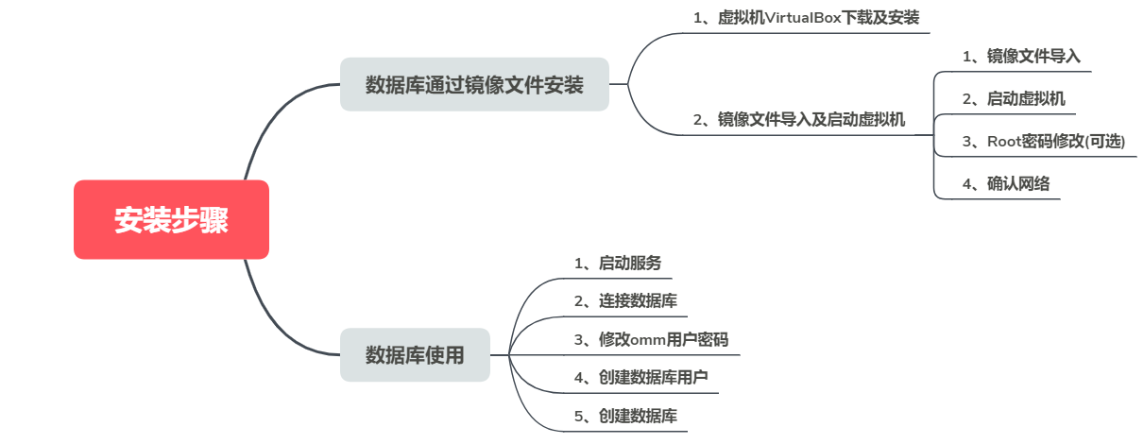
本实验概览图

openGauss数据库通过镜像文件安装

实验介绍

关于本实验
本实验主要描述openGauss数据库通过镜像来安装部署。

实验目的
- 掌握虚拟机VirtualBox的使用方法；
- 掌握openGauss数据库镜像安装部署方法。

虚拟机VirtualBox下载及安装
          - 进入官方网站下载页面。
网址：https://www.virtualbox.org/wiki/Downloads
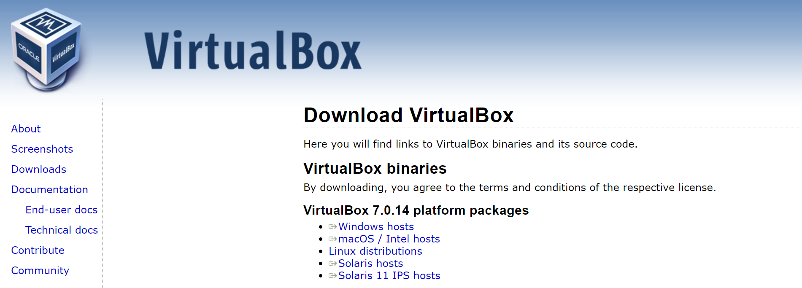
点击“Windows hosts”下载Windows版本的VirtualBox。
          - 下载完成后，双击执行文件进行安装。
下载后，本实验文件名为：VirtualBox-7.0.14-161095-Win，双击此执行文件进行安装，安装过程中存放地址可以根据自己想法去设置下，其他所有选项都可以默认，直接按下一步就行，最后安装成功。
具体如下：
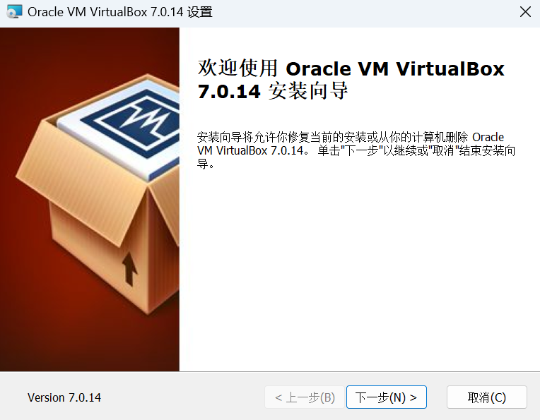

镜像文件导入及启动虚拟机。
          - 镜像文件导入。
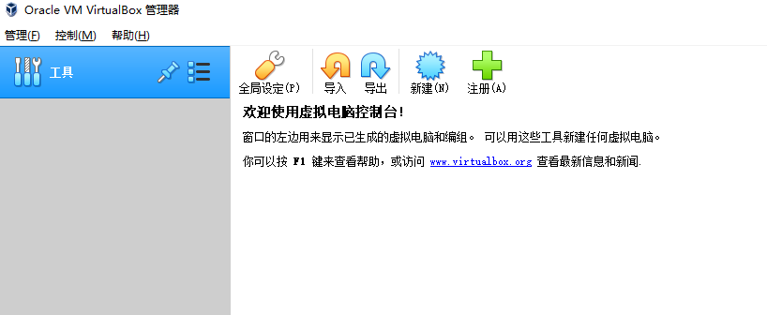
点击管理器上的＂导入＂功能，进入如下界面：
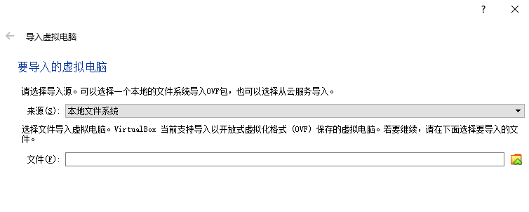
选择镜像文件，假设镜像文件centos_openGauss.ova存放在D:\VMWORK\back下。
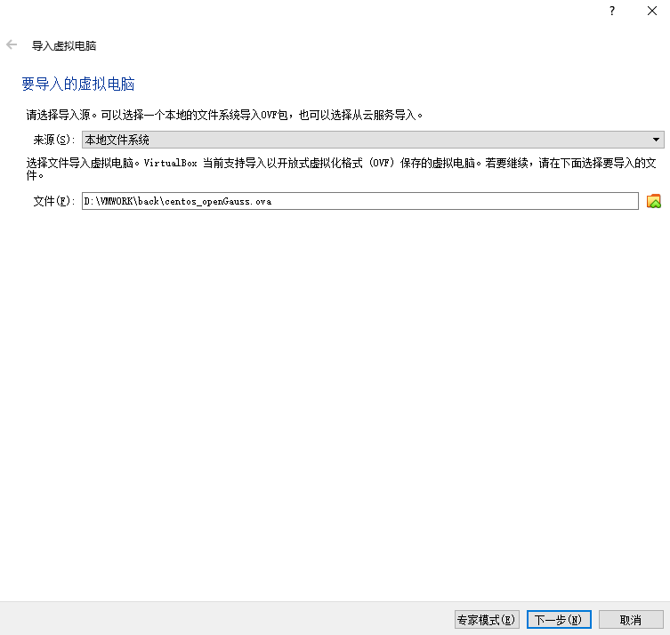
然后点击＂下一步＂。
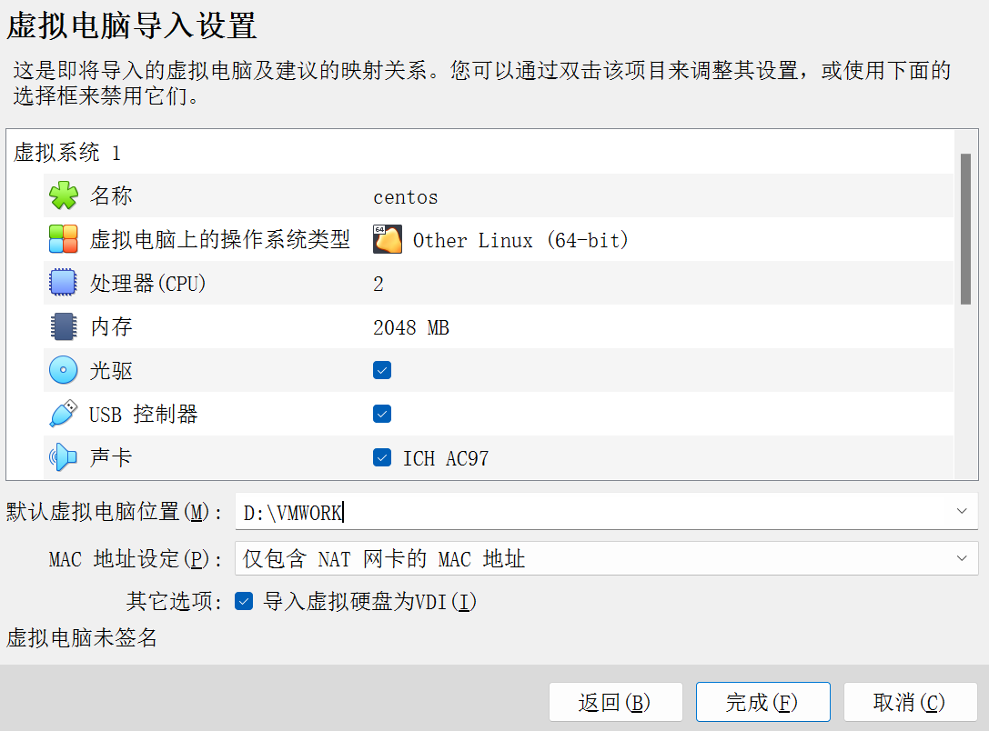
选择存放位置，假设为D:\VMWORK，然后点击＂完成＂继续。
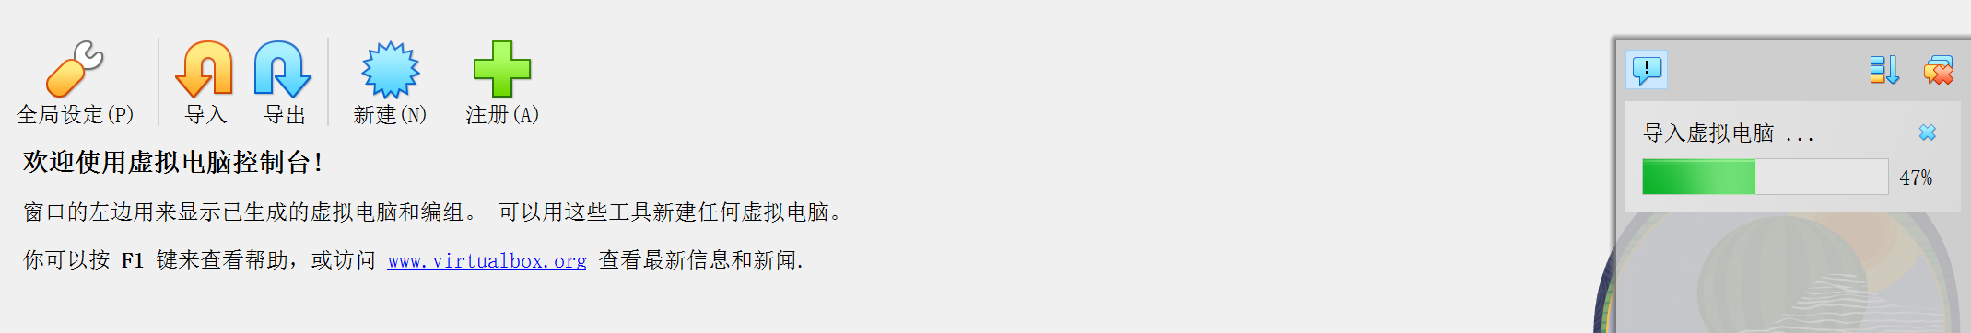
镜像文件导入中，等待数分钟后导入完成。
          - 启动虚拟机。
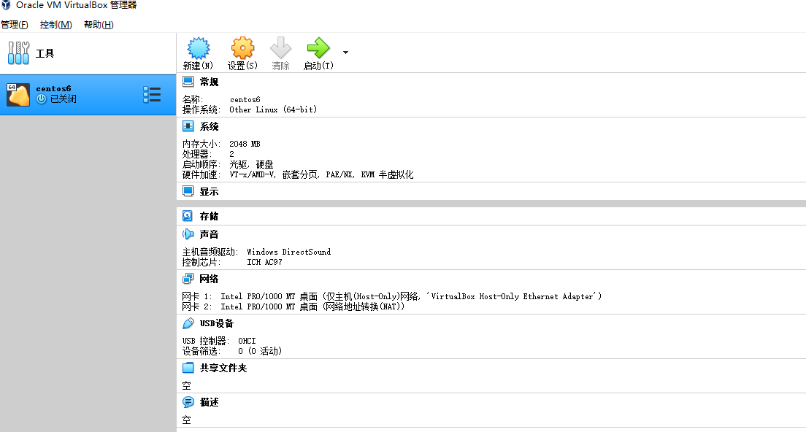
镜像导入完成后，在管理器上点击＂启动＂功能，启动后具体如下：
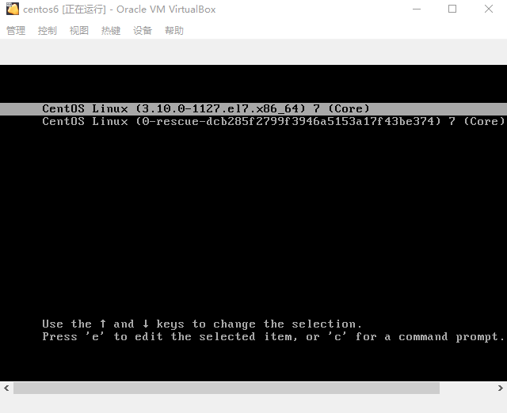
在此界面，按下＂Enter＂键使系统继续启动，具体如下：
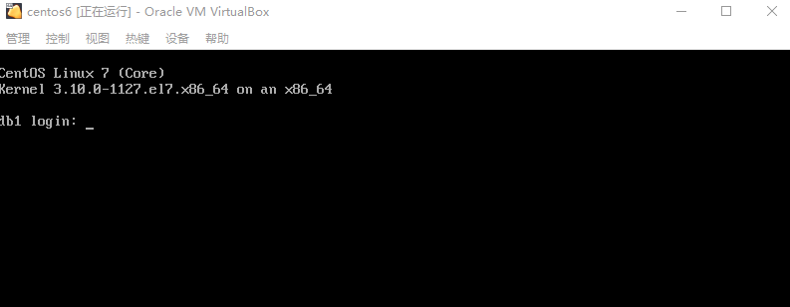
输入登录用户名（root）及密码（openGauss@123）进行登录，具体如下：
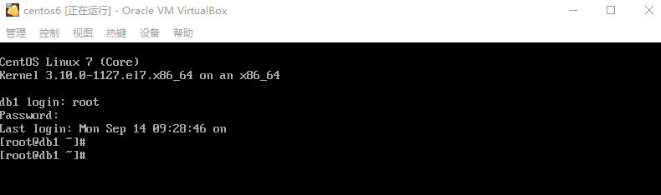
虚拟机启动并登录成功。
          - root密码修改（可选）。
输入passwd，然后输入新密码（如：openGauss@1234）及二次确认密码（建议用户自定义密码）。
[root@db1 ~]# passwd
Changing password for user root.
New password:
Retype new password:
passwd: all authentication tokens updated successfully.
[root@db1 ~]#
          - 确认网络。
在Linux操作系统上，通过ifconfig来查看两张网卡是否都正常启动，具体如下：
[root@db1 ~]# ifconfig
enp0s3: flags=4163<UP,BROADCAST,RUNNING,MULTICAST> mtu 1500
inet 192.168.56.56 netmask 255.255.255.0 broadcast 192.168.56.255
inet6 fe80::ac2f:dc4f:edfe:1d57 prefixlen 64 scopeid 0x20<link>
ether 08:00:27:0f:78:e3 txqueuelen 1000 (Ethernet)
RX packets 519 bytes 48509 (47.3 KiB)
RX errors 0 dropped 0 overruns 0 frame 0
TX packets 178 bytes 52937 (51.6 KiB)
TX errors 0 dropped 0 overruns 0 carrier 0 collisions 0

enp0s8: flags=4163<UP,BROADCAST,RUNNING,MULTICAST> mtu 1500
inet 10.0.3.15 netmask 255.255.255.0 broadcast 10.0.3.255
inet6 fe80::bedc:2040:4b9:23ed prefixlen 64 scopeid 0x20<link>
ether 08:00:27:45:8d:f0 txqueuelen 1000 (Ethernet)
RX packets 72 bytes 10702 (10.4 KiB)
RX errors 0 dropped 0 overruns 0 frame 0
TX packets 124 bytes 11664 (11.3 KiB)
TX errors 0 dropped 0 overruns 0 carrier 0 collisions 0
……………………………..
virbr0: flags=4099<UP,BROADCAST,MULTICAST> mtu 1500
inet 192.168.122.1 netmask 255.255.255.0 broadcast 192.168.122.255
ether 52:54:00:05:11:90 txqueuelen 1000 (Ethernet)
RX packets 0 bytes 0 (0.0 B)
RX errors 0 dropped 0 overruns 0 frame 0
TX packets 0 bytes 0 (0.0 B)
TX errors 0 dropped 0 overruns 0 carrier 0 collisions 0
导入安装完成。

数据库使用
本节描述使用数据库的基本操作。通过此节您可以完成创建数据库、创建表及向表中插入数据和查询表中数据等操作。

前提条件
- openGauss正常运行。
- 由于本实验是对openGauss数据库的基本使用，需要掌握openGauss数据库的基本操作和SQL语法，openGauss数据库支持SQL2003标准语法，数据库基本操作参见附录一。

操作步骤
为了操作方便，可以使用SSH工具（比如：PuTTY等）从本地电脑通过配置enp0s3网卡的IP地址（如：192.168.56.56）来连接虚拟机，并使用root用户来登录。
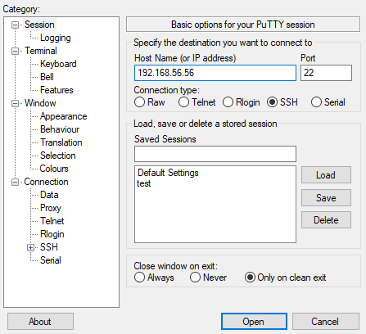
          - 以操作系统用户omm登录数据库主节点。
[root@db1 ~]# su - omm
          - 启动服务。
启动服务命令：
[omm@db1 ~]$ gs_om -t start
当结果显示为如下信息，则表示启动成功。
Starting cluster.
=========================================
=========================================
Successfully started.
          - 连接数据库。
[omm@db1 ~]$ gsql -d postgres -p 26000 -r
当结果显示为如下信息，则表示连接成功。
gsql ((openGauss 5.0.1 build 33b035fd) compiled at 2023-12-15 20:19:06 commit 0 last mr )
Non-SSL connection (SSL connection is recommended when requiring high-security)
Type "help" for help.
openGauss=#
其中，postgres为openGauss安装完成后默认生成的数据库。初始可以连接到此数据库进行新数据库的创建。26000为数据库主节点的端口号，需根据openGauss的实际情况做替换，请确认连接信息获取。
说明：
- 使用数据库前，需先使用客户端程序或工具连接到数据库，然后就可以通过客户端程序或工具执行SQL来使用数据库了。
- gsql是openGauss数据库提供的命令行方式的数据库连接工具。
          - 连接数据库时，omm用户密码为：Bigdata@123，可以先修改密码，比如新密码修改为openGauss@1234（建议用户自定义密码）。
openGauss=# alter role omm identified by 'openGauss@1234' replace 'openGauss@123';
当结果显示为如下信息，则表示修改成功。
ALTER ROLE
          - 创建数据库用户。
默认只有openGauss安装时创建的管理员用户可以访问初始数据库，您还可以创建其他数据库用户帐号。
openGauss=# CREATE USER joe WITH PASSWORD "Bigdata@123";
当结果显示为如下信息，则表示创建成功。
CREATE ROLE
如上创建了一个用户名为joe，密码为Bigdata@123的用户。
          - 创建数据库。
openGauss=# CREATE DATABASE db_tpcc OWNER joe;
当结果显示为如下信息，则表示创建成功。
CREATE DATABASE
创建完db_tpcc数据库后，就可以按如下方法退出postgres数据库，使用新用户连接到此数据库执行接下来的创建表等操作。当然，也可以选择继续在默认的postgres数据库下做后续的体验。
openGauss=# \q
连接db_tpcc数据库。
[omm@db1 ~]$ gsql -d db_tpcc -p 26000 -U joe -W Bigdata@123 -r
当结果显示为如下信息，则表示连接成功。
gsql ((openGauss 5.0.1 build 33b035fd) compiled at 2023-12-15 20:19:06 commit 0 last mr )
Non-SSL connection (SSL connection is recommended when requiring high-security)
Type "help" for help.
db_tpcc=>
          - 创建SCHEMA。
db_tpcc=> CREATE SCHEMA joe AUTHORIZATION joe;
当结果显示为如下信息，则表示创建SCHEMA成功。
CREATE SCHEMA
          - 创建表。
创建一个名称为mytable，只有一列的表。字段名为firstcol，字段类型为integer。
db_tpcc=> CREATE TABLE mytable (firstcol int);
当结果显示为如下信息，则表示创建成功。
CREATE TABLE
          - 向表中插入数据。
db_tpcc=> INSERT INTO mytable values (100);
当结果显示为如下信息，则表示插入数据成功。
INSERT 0 1
查看表中数据。
db_tpcc=> SELECT * from mytable;
firstcol
----------
100
(1 row)
          - 退出数据库。
openGauss=# \q
本实验结束。

附录一：openGauss数据库基本操作

查看数据库对象
- 查看帮助信息。
openGauss=# \?
- 切换数据库。
openGauss=# \c dbname
- 列举数据库。
使用\l元命令查看数据库系统的数据库列表。
openGauss=# \l
使用如下命令通过系统表pg_database查询数据库列表。
openGauss=# SELECT datname FROM pg_database;
- 列举表。
openGauss=# \dt
- 列举所有表、视图和索引。
openGauss=# \d+
使用gsql的\d+命令查询表的属性。
openGauss=# \d+ tablename
- 查看表结构。
openGauss=# \d tablename
- 列举schema。
openGauss=# \dn
- 查看索引。
openGauss=# \di
- 查询表空间。
使用gsql程序的元命令查询表空间。
openGauss=# \db
检查pg_tablespace系统表。如下命令可查到系统和用户定义的全部表空间。
openGauss=# SELECT spcname FROM pg_tablespace;
- 查看数据库用户列表。
openGauss=# SELECT * FROM pg_user;
- 查看用户属性。
openGauss=# SELECT * FROM pg_authid;
- 查看所有角色。
openGauss=# SELECT * FROM PG_ROLES;

其他操作
- 切换数据库。
openGauss=# \c dbname
- 切换用户。
openGauss=# \c – username
- 退出数据库。
openGauss=# \q

附录二：FAQ

加载镜像文件后，启动时报错，如下图：
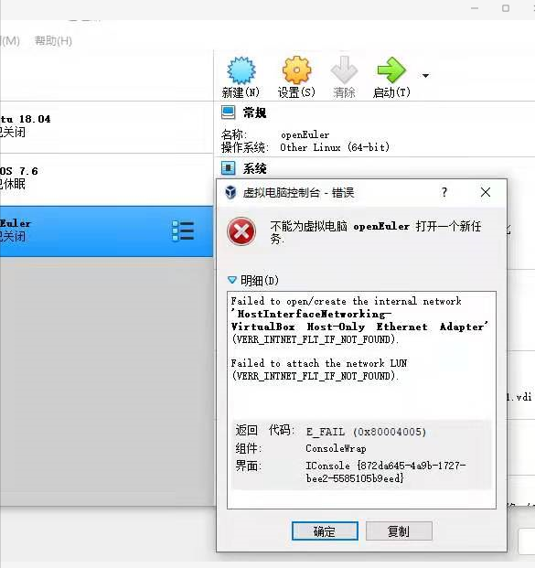
请确认虚机机的网卡配置信息是否正确，具体配置参考如下。
